***„Ehe ist das Sakrament, das wir immer zu Hause haben. Was tue ich für seine Entfaltung***?"

Diese beiden ersten Sätze im Vorwort des Buches von ***Franz Adolf Kleinrahm: Gemeinsam Wachsen*** - ***Praktische Hilfen, in der Ehe zu reifen,*** geben exakt seine Ausrichtung und seinen Inhalt vor. Es weckt Verständnis für das Wesen der Ehe, die uns als Paar sozusagen ständig ,umgibt', die wir ,immer zu Hause haben'. Es mahnt an, dass ich für meine Ehe, für deren Entfaltung etwas tun muss, dass ich, dass wir zusam­ men dafür verantwortlich sind. Und es zeigt in konkre­ ter Weise auf, wie wir unsere Ehe zu einer lebenslan­ gen Beziehung gestalten und entfalten können.

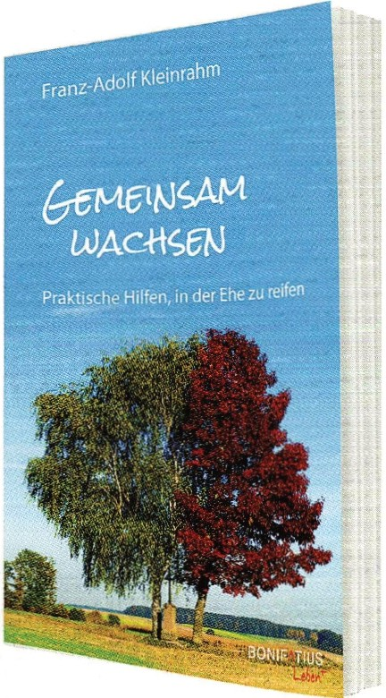

Der Autor geht in 29 kurzen, gut überschaubaren Kapiteln von der Rückschau sowohl auf seine eigene Ehe aus, aber ganz wesentlich von gesammelten Er­

fahrungen mit der Begleitung einer Vielzahl von Ehepaaren im Geistlichen Zentrum für Familien aus, das er zusammen mit seiner Frau Angelika seit 1989 in Heiligenbrunn/Bayern leitet. Bis dahin war Ehepaar Kleinrahm selber Mitglied in einer Paderborner Equipe.

Die Leserinnen und Leser erleben die Überlegungen, die auf biblische Anstöße zurückgehen, als Ermutigung, Gott in der Paarbeziehung wirken zu lassen. Ihnen wird in unverstellter Sprache der Blick geweitet, die ihnen je eigenen Möglichkeiten auszuwählen, mit denen sie ihre Paarbeziehung gestalten, z.B. mit dem auch von der END empfohlenen, vertieften Gespräch. Immer unter Einbeziehung der Erfahrungen aus der Begleitung von Paaren stehen am Ende eines Kapitels eine Reihe von Fragen, die sich Ehepaare einzeln oder auch in einem Freundeskreis (Hauskreis!) von Paaren stellen und besprechen können. Das Buch gibt damit Spuren vor, die denen, die sich die Mühe machen, sie zu betreten, hilfreich werden für gegenseitiges Verständnis und für die Vertiefung der Ehepaarbeziehung.

Für € 14,90 erhalten die Leserinnen und Leser enorm wichtige Impulse für ihre Ehe, die sie nicht nur unter christlichem Vorzeichen begonnen haben, son­ dern auch führen wollen.

*A. u. K. Dyckmans,* *Brief der END (Equipes Notre-Dame), 2-2019, S. 27*